

**物 理 实 验 报 告**



**班级 50**

**学号 2215012469**

**姓名 向胤兴**

**序号 17**

**物理实验教学中心**

**西安交通大学物理学院**

**实验名称： 测量地球半径**

**实验日期 10.17 指导教师**

1. **实验目的**

**（1） 了解地球半径测量的方法和原理**

**（2） 使用智能手机测量地球的半径并对测量结果进行误差分析与评价**

**二、实验仪器与实验方法**

**在地球表面找A、B、C三个测量点，其中A、B为同经度的两点，A、C为同纬度的两点**

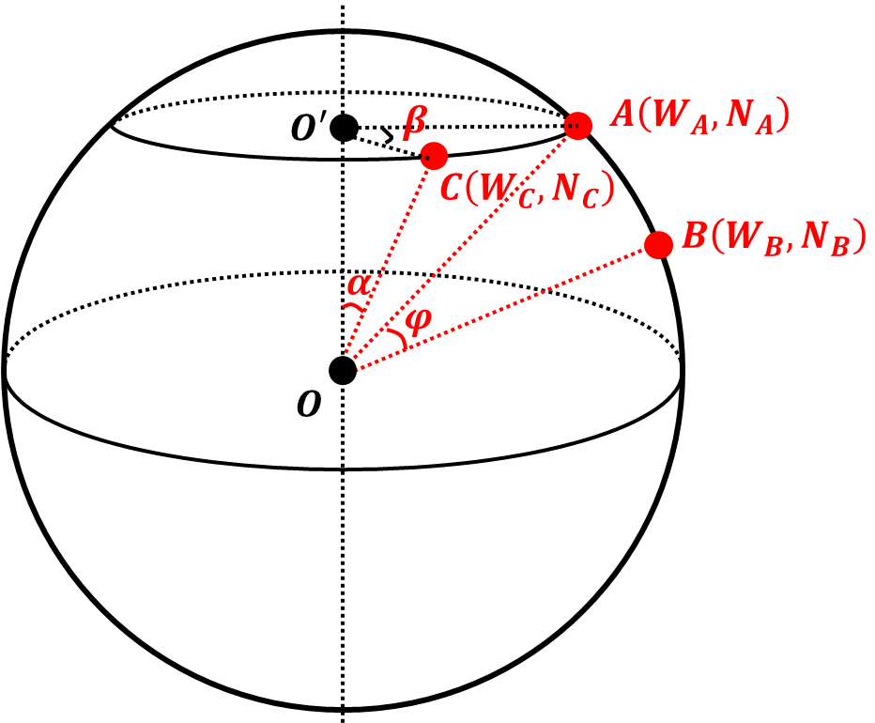

对于同经度的、两点来说，通过测量两点的位置信息和距离信息，根据几何关系可以得到地球的半径为：



对于同纬度的、两点来说，通过测量两点的位置信息和距离信息，根据几何关系可以得到地球的半径为：





、可以是地球上的任意两点



实验仪器：手机中安装phyphox软件

**三、测量内容及数据处理**

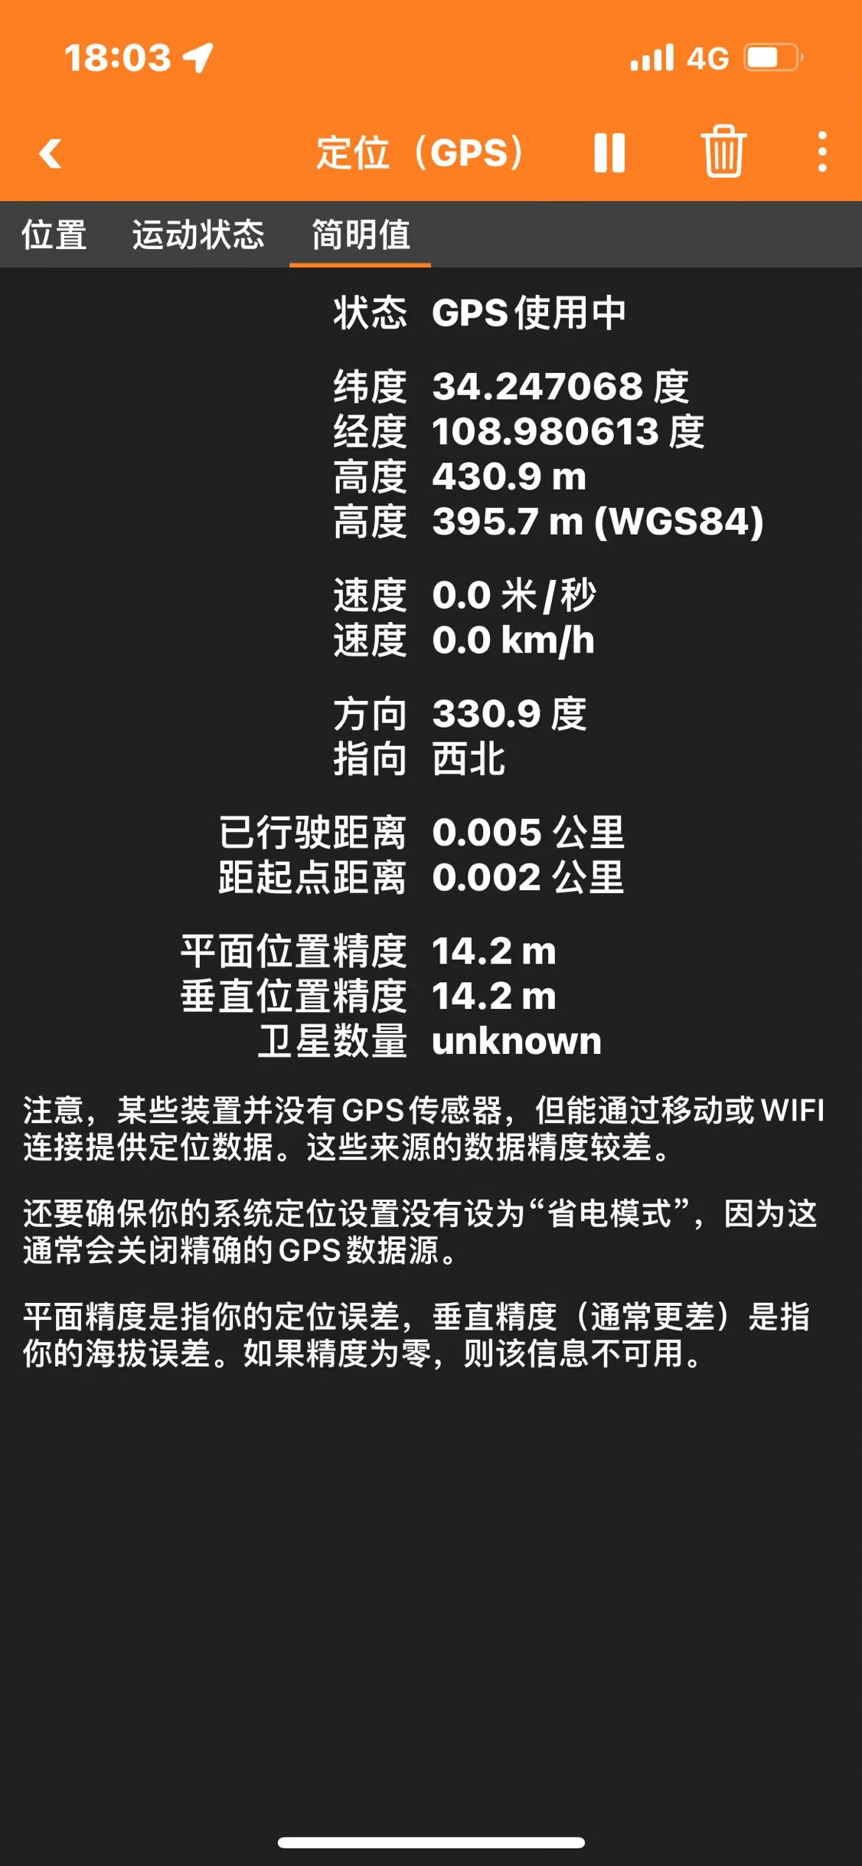 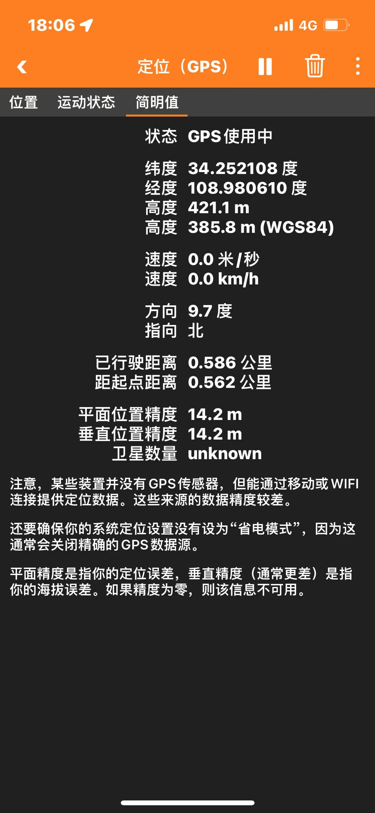 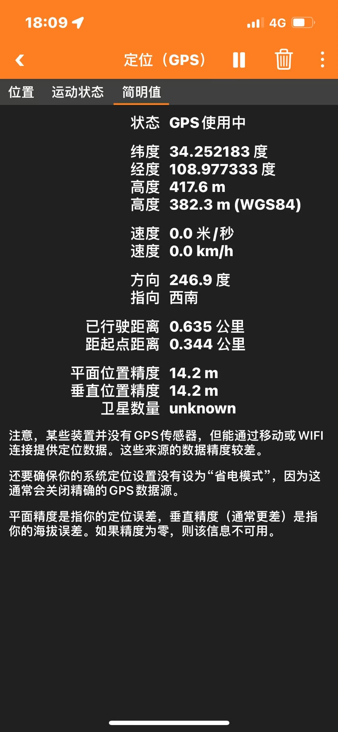

表1 同经度两点的数据测量与数据处理

|  |  |  |  |  |  |  |  |  |
| --- | --- | --- | --- | --- | --- | --- | --- | --- |
| 同经度**A**、**B**测量点 | | | | | | | | |
| 测量次数 | **Adegree** | | **Bdegree** | | **AB距离/km** | 纬度差**/degree** | 地球半径**r/km** | 相对误差 |
| 纬度 | 经度 | 纬度 | 经度 |
| **1** | 34.252108 | 108.980613 | 34.247068 | 108.980613 | 0.562 | 0.00504 | 6388.934253 | 0.0027531 |
| **2** | 34.252235 | 108.980566 | 34.247101 | 108.980529 | 0.584 | 0.005134 | 6517.478731 | 0.0229284 |
| **3** | 34.252177 | 108.980571 | 34.247077 | 108.980557 | 0.567 | 0.0051 | 6369.942655 | 0.0002276 |
| **4** | 34.252189 | 108.980581 | 34.247098 | 108.980575 | 0.579 | 0.005091 | 6516.25553 | 0.0227364 |
| **5** | 34.252199 | 108.980593 | 34.247088 | 108.980589 | 0.571 | 0.005111 | 6401.074283 | 0.0046585 |
| **6** | 34.252223 | 108.980603 | 34.247091 | 108.980567 | 0.581 | 0.005132 | 6486.525422 | 0.0180702 |

表2 同纬度两点的数据测量与数据处理

|  |  |  |  |  |  |  |  |  |  |
| --- | --- | --- | --- | --- | --- | --- | --- | --- | --- |
| 同纬度**A**、C测量点 | | | | | | | | | |
| 测量次数 | **Adegree** | | **Cdegree** | | 纬度均值/**degree** | 经度差值**/degree** | **AC**距离**/km** | 地球半径**/km** | 相对误差 |
| 纬度 | 经度 | 纬度 | 经度 |
| **1** | 34.252108 | 108.980613 | 34.252183 | 108.977333 | 34.2521455 | 0.00328 | 0.344 | 6300.5675 | 0.0111162 |
| **2** | 34.252235 | 108.980566 | 34.252147 | 108.977276 | 34.252191 | 0.00329 | 0.343 | 6263.0671 | 0.0170019 |
| **3** | 34.252177 | 108.980571 | 34.252156 | 108.977298 | 34.2521665 | 0.003273 | 0.342 | 6277.2915 | 0.0147694 |
| **4** | 34.252189 | 108.980581 | 34.252163 | 108.977301 | 34.252176 | 0.00328 | 0.346 | 6337.1378 | 0.0053764 |
| **5** | 34.252199 | 108.980593 | 34.252172 | 108.977288 | 34.2521855 | 0.003305 | 0.342 | 6216.4756 | 0.0243145 |
| **6** | 34.252223 | 108.980603 | 34.252164 | 108.977311 | 34.2521935 | 0.003292 | 0.345 | 6295.7543 | 0.0118716 |

表3 任意两点的数据测量与数据处理

|  |  |  |  |  |  |  |  |  |  |
| --- | --- | --- | --- | --- | --- | --- | --- | --- | --- |
| 任意两点B、C测量点 | | | | | | | | | |
| 测量次数 | **Bdegree** | | **Cdegree** | | 纬度差值/**degree** | 经度差值**/degree** | BC距离**/km** | 地球半径**/km** | 相对误差 |
| 纬度 | 经度 | 纬度 | 经度 |
| **1** | 34.247068 | 108.980613 | 34.252183 | 108.977333 | 0.005115 | 0.00328 | 0.658 | 6287.8576 | 0.013111 |
| **2** | 34.247101 | 108.980529 | 34.252147 | 108.977276 | 0.005046 | 0.003253 | 0.645 | 6238.8619 | 0.020801 |
| **3** | 34.247077 | 108.980557 | 34.252156 | 108.977298 | 0.005079 | 0.003259 | 0.651 | 6263.9823 | 0.0168583 |
| **4** | 34.247098 | 108.980575 | 34.252163 | 108.977301 | 0.005065 | 0.003274 | 0.653 | 6287.9131 | 0.0131023 |
| **5** | 34.247088 | 108.980589 | 34.252172 | 108.977288 | 0.005084 | 0.003301 | 0.652 | 6247.0977 | 0.0195083 |
| **6** | 34.247091 | 108.980567 | 34.252164 | 108.977311 | 0.005073 | 0.003256 | 0.653 | 6290.206 | 0.0127424 |

**R1=6446.7018km**

**R2=6281.7156km**

**R3=6269.3198km**

**标准值r=6371.393km**

**四、小结**

**结论：利用手机中phyphox对学校中不同点的经纬度测量和距离测量，可以近似测出地球半径值**

**误差分析：误差可能来源于每次测量地点有偏差，要测同经度、同纬度两点时不能完全保证同经度、同纬度。**

**五、思考题**

**请比较三种测量方法的误差大小并进行误差分析**

**测量不同经度、不同纬度两点计算得地球半径误差值最小，同纬度不同经度，同经度不同维度两种测量方法误差相差不大。**

**误差分析：要测同经度、同纬度两点时不能完全保证同经度、同纬度，故误差更大。**